Επίσκεψη Υφυπουργού Υγείας Ζωής Ράπτη στο Καστελόριζο και εγκαίνια της Μονάδας Τηλεψυχιατρικής στο Πολυδύναμο Περιφερειακό Ιατρείο Μεγίστης
23/05/2021

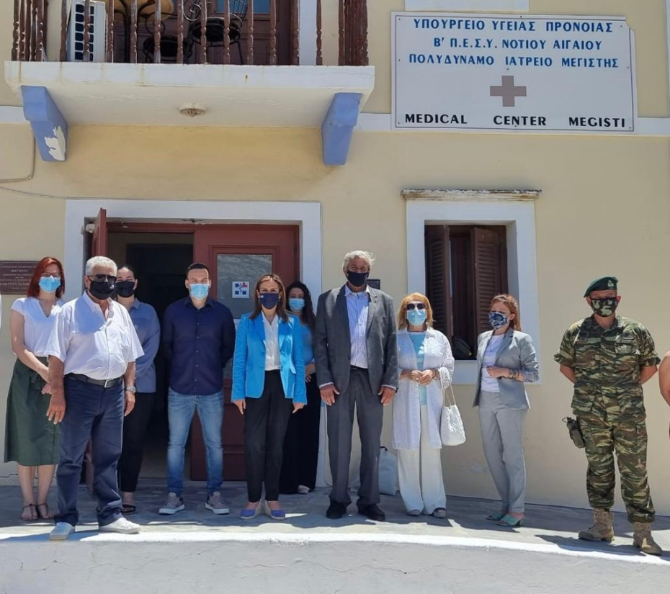
Η Υφυπουργός Υγείας Ζωή Ράπτη επισκέφθηκε σήμερα το Πολυδύναμο Περιφερειακό Ιατρείο Μεγίστης συνοδευόμενη από τον Αντιπεριφερειάρχη Νοτίου Αιγαίου κ. Κ. Διακογεωργίου, τον Δήμαρχο Μεγίστης κ. Γ. Σαμψάκο και τον Αντιδήμαρχο Επικοινωνίας και Τουρισμού κ. Στ. Αμύγδαλο. Παρών ήταν και ο Υπεύθυνος του Πολυδύναμου Ιατρείου Μεγίστης, ιατρός κ. Στ. Σταυρόπουλος.
Αναγνωρίζοντας την ανάγκη ενίσχυσης του Συστήματος Ψυχικής Υγείας στη νησιωτική-ακριτική Ελλάδα, το Υπουργείο Υγείας έθεσε σε λειτουργία Μονάδα Τηλεψυχιατρικής στο Πολυδύναμο Περιφερειακό Ιατρείο Μεγίστης, με την οποία παρέχονται πλέον και στο ακριτικό αυτό νησί, υπηρεσίες ψυχοκοινωνικής υποστήριξης, πέραν των υπηρεσιών εκτίμησης και διάγνωσης των ασθενών, τακτικής παρακολούθησής τους, συνταγογράφησης φαρμάκων, αντιμετώπισης οξέων περιστατικών, καθώς και υπηρεσίες έκδοσης πιστοποιητικών.
Οι υπηρεσίες θα παρέχονται μέσω διαδικτύου από εξειδικευμένους επαγγελματίες Ψυχικής Υγείας (ψυχίατρο, ψυχολόγο, κοινωνικό λειτουργό), όλο το 24ωρο, επτά (7) ημέρες την εβδομάδα.
Το έργο υλοποιείται από το Υπουργείο Υγείας σε συνεργασία με την ΑΜΚΕ «ΚΛΙΜΑΚΑ».
Μετά το πέρας των εγκαινίων, η Υφυπουργός Υγείας δήλωσε:
«Είμαι ιδιαίτερα συγκινημένη που βρίσκομαι σε αυτό το υπέροχο ακριτικό νησί της πατρίδας μας.
Η ανάπτυξη Μονάδας Τηλεψυχιατρικής στο Πολυδύναμο Περιφερειακό Ιατρείο Μεγίστης, αποτελεί έμπρακτη απόδειξη ότι η Κυβέρνησή μας δεν ξεχνά ποτέ την ακριτική Ελλάδα.
Το έργο που εγκαινιάσαμε σήμερα θα προσφέρει άμεσα ποιοτικές υπηρεσίες ψυχικής υγείας στους κατοίκους του νησιού καθώς και στους στρατευμένους μας, χωρίς προβλήματα και καθυστερήσεις, μέσω της χρήσης διαδικτύου, από εξειδικευμένους επαγγελματίες ψυχικής υγείας.
Σας ευχαριστούμε για όσα κάνετε για την χώρα και θέλουμε στο ελάχιστο να σας το ανταποδώσουμε.
Στο δύσκολο αγώνα για την αντιμετώπιση της πανδημίας, αλλά και στο δρόμο μετά, είμαστε όλοι μαζί για να επανέλθουμε με ασφάλεια στην κανονικότητα, υποστηρίζοντας με όλες μας τις δυνάμεις τον Άνθρωπο.
Σας ευχαριστούμε».

